2019-9-20

*这本书教我们如何使自己能够设身处地地关爱他人，让他们体会到我们的“爱意”，让我们的言语祛除潜在的“暴力”，从而不会伤害到他人，以及能够更好地慰问他们的心灵。*

*前半部分介绍了“非暴力沟通”的要素、框架、运用技巧，是务实的。后半部分则是一些例子及类似“鸡汤”的话，是务虚的。*

*个人感觉对于书上所教的，不能照搬照用，其并不是十分符合我们中国人的性格与方式，也并不是十分符合这个快节奏的时代，或许对于亲人密友，这样的沟通方式是极好的。如果说实用性，可能不如各种职场的沟通技巧。而且，如果完全按照书上所述的方式进行，容易被别人认为是在卖弄沟通技巧，作者对此虽有解释，但可以看出作者并没有很好的解决方法。因此，对于我个人而言，我更偏向于将其归类为“润滑剂”。*

“非暴力沟通”有**四大要素**：

* **留意发生的事情**
* **表达观察的结果**（只是表达结果，而不加入个人的主观评判）
* **表达感受**（例如害怕、开心、愤怒等）
* **提出具体的请求**

在使用非暴力沟通时，要**表达自己**或**倾听他人**，这是最重要的，**要注重他人的感受**。

非暴力沟通并不是固定的套路、模板或公式，是需要因地制宜、因势利导的，**根据具体的情境做出调整**。

非暴力沟通是用来帮助我们在诚实和倾听的基础上与人联系。使用非暴力沟通时，我们希望人们的改变和行动是出于对生命的爱。很多时候，我们只是在运用非暴力沟通的表达形式，却忘记了它所服务的目的。

此外，非暴力沟通不只在于语言，**也可以通过沉默、专注以及面部表情和身体语言来表达**。例如，他人在讲述时，我们保持沉默与专注，表达我们正在倾听。

# 观察 & 评论

非暴力沟通的第一个要素是“**观察**”。

非暴力沟通要求我们在观察的保持要客观而不作任何主观的评判，**不要将个人的主观色彩带入观察之中，而是专注于发生的情境**。如果我们在观察的时候就进行评判，很可能会影响客观性，不利于我们对情境的全面评判，甚至导致偏差。

例如：

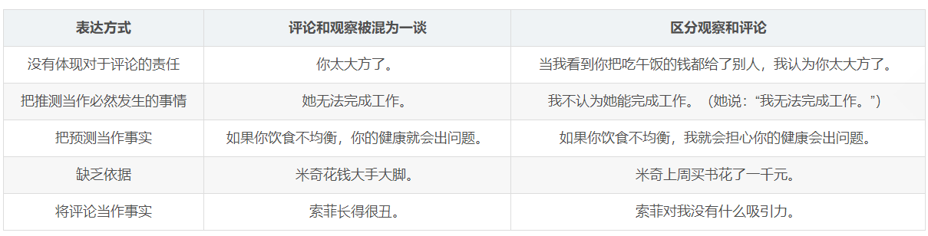

有时，需要注意一些特定此，例如，“总是”、“从不”等词语一般都是在表达评论。

此外，我们要讲究“中庸之道”，**评论不可过于绝对化或太言过其实**，否则别人是很难愿意作出友善的回应的。

# 感受 & 想法

非暴力沟通的第二个要素是“**感受**”。

非暴力沟通的第三个要素是“**需要**”。

很多时候，我们都在表达自己的想法，而不是感受。很多情侣之间的矛盾，源自其中一方不断地表达自己想要怎样，而隐蔽自己到底有什么样的感受，使得对方捉摸不透。例如，很多的妻子会抱怨丈夫回来晚、只知道打游戏等，而不是直接说想要对方多花一点时间陪自己，而丈夫则只会感觉到妻子在对自己发脾气，在不断的指责自己，而不会感觉到妻子真正的感受。

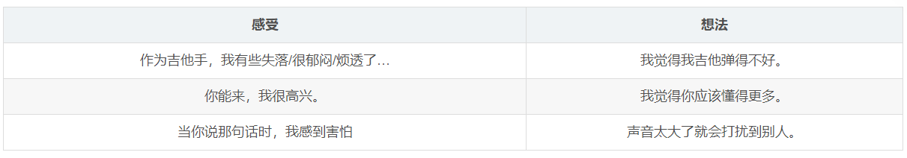

我们可以通过 **“ 我(感到) …… 因为我 …… ”** 这种表达方式来表达感受。

例如：

你没把饭吃完，妈妈感到失望。因为妈妈希望你能健康成长。

老板说话不算数，我很生气。因为我想有个长假去看弟弟。

当我们听到不中听的话时，我们往往有以下四种选择：

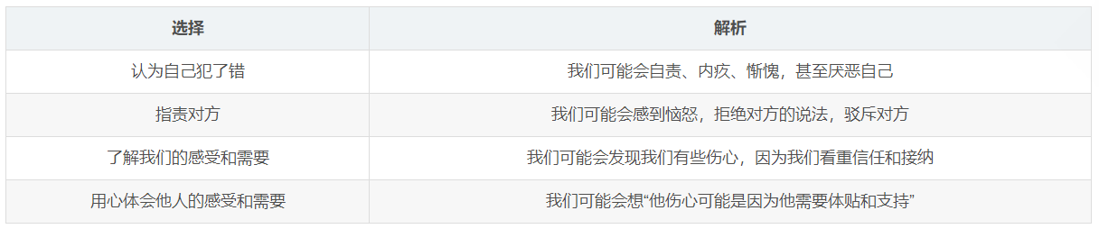

**如果我们想要利用对方的内疚，我们常常会将不愉快的感受归咎于对方**，例如，家长对孩子说：“你成绩不好让爸爸妈妈伤透了心。”孩子可能会产生内牛，从而调整自己的行为，但是，这种调整只是为了避免进一步的内疚，而不是出自对热爱学习。

**批评往往暗含着期待**，如果一个人说“你从不理解我”，实际上是渴望得到理解，但我们的第一反应却是进行反驳：“我怎么就不理解你了？”

如果我们直接说出需要：“我希望你能更好地理解我，我想要....”，这样，他人就能有可能作出积极的回应。

# 请求帮助

非暴力沟通的第四个要素是“**请求**”。

我们需要清楚地告诉对方，我们希望别人能够做什么，且**越具体越好**，如果我们含糊不清，别人就难以了解我们到底想要什么。**尽量不要请求他人不要做什么**，想要的总比不想要的来得少，否定的表达不仅会使对方感到困惑，也容易引起他人的反感，没有人喜欢他人限制自己。

在这里，我们不再偏向于表达自己的感受，而是表达自己的想法。如果我们只是表达自己的感受，别人能在当下更好地了解我们，但无助于给予我们想要的。

很多时候，我们说话并没有向对方传达有效的信息，**更像是在和自己对话**，不断地将心里的话诉说给自己听。这时，对方就会局促不安，因为不知道如何回应。

有时我们还需要**请求对方的反馈**，以确保对方真正理解了我们的意思。但是需要我们合理地组织语言，像“你没明白我的意思”、“你没有听明白”这样的表达，会让对方感到我们是在批评他。

在集体讨论时，我们需要关注他人的状态，如果每个人都是漫无目的地发言，那么会议很可能就会毫无成果。即便是无成果，也可以尽早地结束会议。

此外，我们需要区分请求与命令。

如果他人认为我们是在命令、强迫，他们就会对此产生抵触情绪。

**请求没有得到满足时，提出请求的人如果批评和指责，那就是命令；如果想利用对方的内疚来达到目的，也是命令**。当别人没有满足我们的要求时，我们的第一反应往往是指责他，但这是不好的，需要我们克制。

# 用全身心倾听

当他人向我们抱怨遇到的不幸时，我们常常急于提出建议、安慰或表达我们的态度和感受。但很多时候，对方并不是不知道该怎么做，而只是**需要找一个好的倾听者倾诉自己的烦恼**。当我们全身心体会他人的时，这**为他人充分表达痛苦创造了条件**。很多时候，他人想要我们了解、体会他们的处境与烦恼，而我们给予他们的却往往是建议和安慰。

倾听他人时，我们应当**暂时先放下已有的想法和判断，全神贯注地体会对方，为对方探究和表达内心深处的感受创造条件**。

不论别人说的是什么，我们只需要关注他们此时此刻的“**观察**”、“**感受**”、“**需要**”和“**请求**”，不必急于发表自己的意见或建议。当他人讲述完毕后，我们再主动表达我们的理解和想法，此时，我们的合理反馈就会帮助他们进一步理解我们是全身心倾听了他们的表述的。

非暴力沟通建议我们使用**疑问句**来给予他人反馈，但请观察下面两组，第一组是否优于第二组：

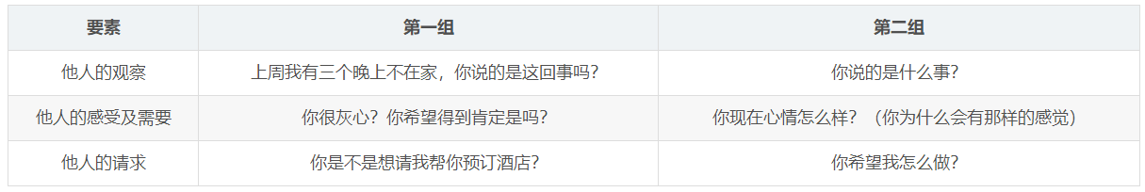第二组很难要对方感受到我们是在主动地关心他们，容易产生**距离感**。

那么，**什么时候需要给别人反馈呢**？

1. 在对自己的理解没有把握时，我们需要对方的确认。例如，在产品需求分析时，我们往往反复向对方确认。
2. 发现别人正在期待我们的反馈。例如，有时对方会问：“我刚才表达清楚了吗？”这时，简单的回答“是的，我明白了”可能是不够充分的，对方也许期待我们说得具体些。

此外，在给他人反馈时，我们的**语气**也十分重要。如果对方通过我们的语气意识到我们是**在下结论、做推断等，而不是在体会**，就很有可能产生抵触情绪。

又**如何判断对方的感受是否已经充分表达呢**？

1. 他会变得更加地轻松。
2. 他会停止谈话。
3. 如果无法确定，不妨主动提问，例如，“你还有什么话要告诉我吗？”

有的时候，我们**自己**也会遭遇烦恼，无法集中精力于他人，这时候，我们有以下选择：

1. 体会自己的感受与需要，了解烦恼的根源、扩散的途径等，知其所以然才能对症下药。
2. 直接向他人提出请求，表达自己的感受与想法。
3. 换一个环境，集中处理自己的状况，等待自己的状态恢复。